铜基板平面度检测设备



南通斯康泰智能装备有限公司

目录

目录

目录 2

第1章 前言 4

1.1 目的 4

1.2 版本信息 4

第2章 操作入门 5

2.1 启动 5

2.2 布局说明 6

2.3 加载产品配置文件 7

2.4 切换操作权限 8

2.5 连接/复位/运行 9

2.5.1 连接 9

2.5.2 复位 9

2.5.3 运行 9

2.6 视觉调试 11

2.7 硬件参数 11

2.8 软件配置 11

第3章 设备调试 12

3.1 扫描调试 12

3.2 视觉调试 14

3.3 位置设置 16

3.4 数据查询 17

3.5 动作说明 17

3.5.1 上料动作 17

3.5.2 下料动作 19

3.5.3 自动流程 20

第4章 硬件参数 21

4.1 扫码相机 21

4.2 3D相机 21

4.3 运动控制卡 22

第5章 标准作业流程 23

5.1 运行已有产品配置文件 23

5.2 新建产品 24

5.3 调整公差 26

1. 前言
   1. 目的

本文档用于阐明斯康泰智能装备通用软件框架设计的设备的标准作业流程。

* 1. 版本信息

版本：1.0

最新更新时间：2023年4月18日

1. 操作入门

本章介绍了如何打开软件以及部分基础操作。

* 1. 启动

双击打开桌面斯康泰智能装备软件的图标，以启动软件。

软件打开后会显示如下欢迎界面。欢迎界面固定显示10秒，在实际使用的过程中可以不等待欢迎界面消失，直接操作主界面。

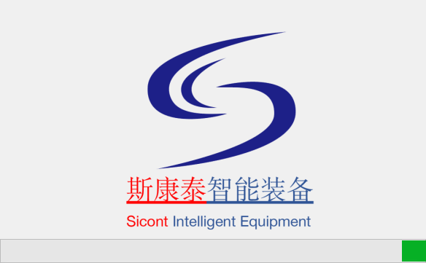

软件主界面如下所示。

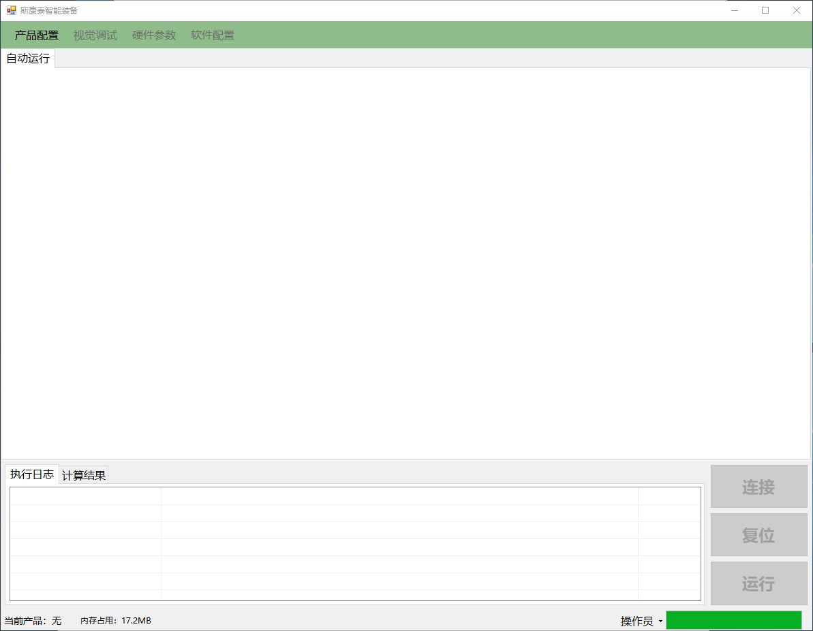

* 1. 布局说明

软件的主要布局如下所示：

* 菜单栏主要用于切换不同的主界面显示
  1. 【产品配置】用于软件运行配置文件的加载与保存
  2. 【视觉调试】用于修改当前配置文件的参数与设备的手动运行流程
  3. 【硬件参数】用于调试设备上连接的硬件的单独调试
  4. 【软件配置】软件的设置，如是否保存日志到本地，是否显示详细日志等
* 执行日志与计算结果区域用于显示设备运行过程中的必要信息与运行流程的结果（如果有）
* 操作按钮区域包含三个功能——连接/复位/运行
* 状态栏用于持续显示软件信息
  1. 当前选择的产品配置名称
  2. 软件的内存占用率
  3. 当前软件的操作权限
  4. 当前操作的进度

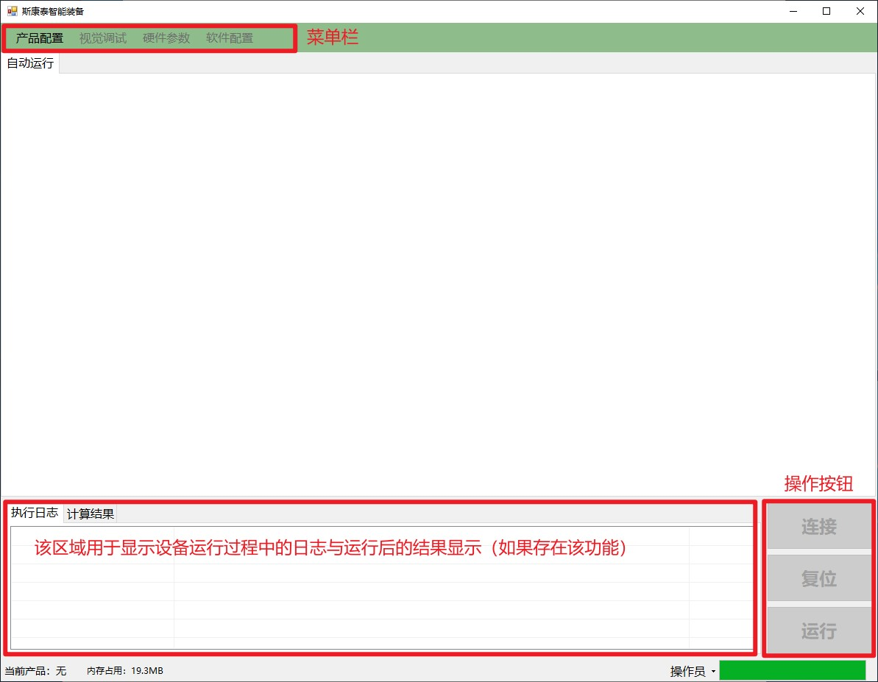

主界面主要用于设备自动运行界面必要信息的显示。通常会显示产品图片，日志信息，产品计算结果等，视项目具体需求决定。

软件启动后界面大部分按钮均无法点击，要求先选择产品配置文件后才可以进行后续操作。

* 1. 加载产品配置文件

点击【菜单栏】-【产品配置】-【加载配置】加载所需的产品配置。产品配置支持如下功能：

* 选择（按钮选择/双击任务名选择）
* 新建
* 重命名
* 复制
* 删除（删除后会在软件根目录下的RecycleBin文件夹下，防止误删）

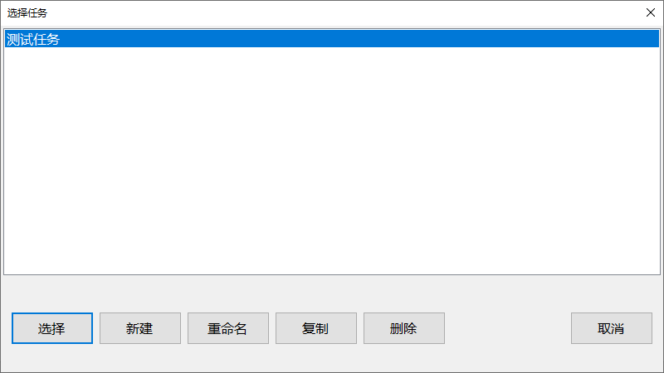

加载产品配置文件结束后，【主界面】会开放部分按钮权限。

* 【操作按钮】会开放【连接】按钮的点击
* 【菜单栏】按钮的开放会根据当前软件的权限决定

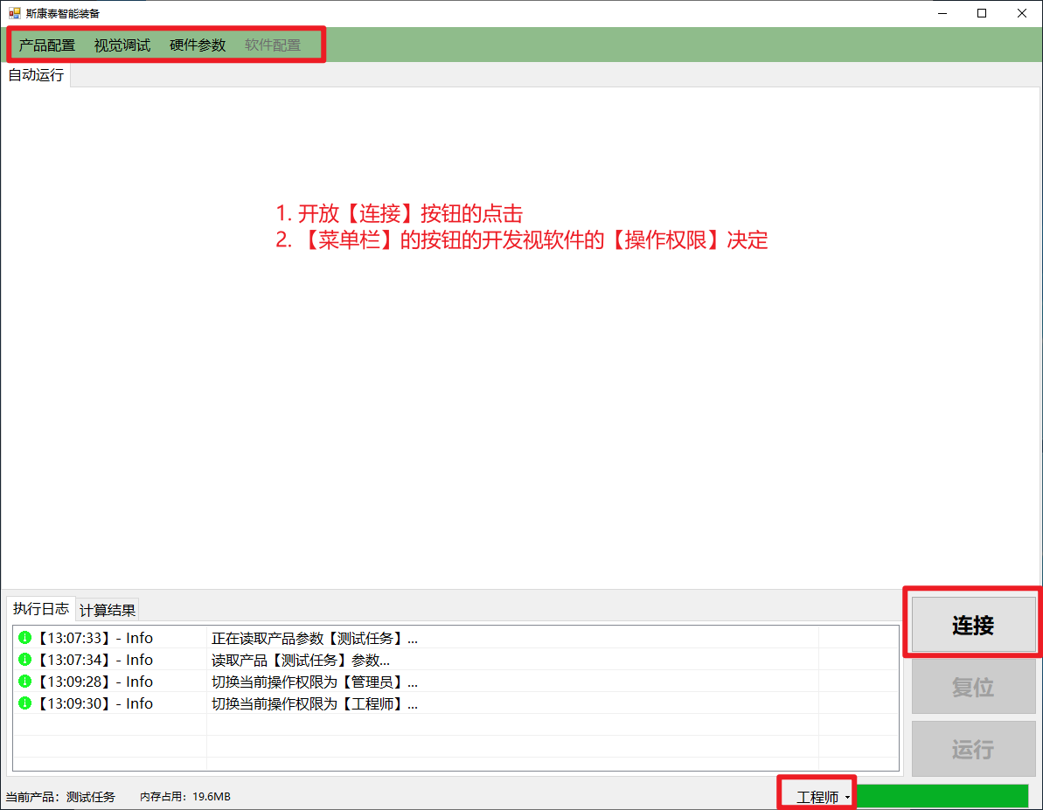

* 1. 切换操作权限

软件当前的操作权限显示于【状态栏】处，总共分为三种权限：

* 管理员 > 工程师 > 操作员
* 由高权限向低权限切换可直接切换，由低权限向高权限切换需要输入密码

管理员权限拥有软件操作的最高权限，所有的界面均可以操作，如下图所示：

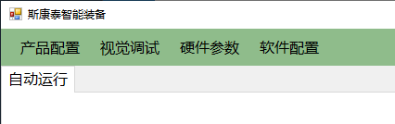

工程师权限具有第二级权限，可以操作与设备运行相关的界面，修改配置文件等，如下图所示：

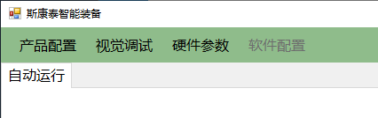

操作员具有最低权限，仅可以控制设备切换产品配置文件与启动/停止设备。

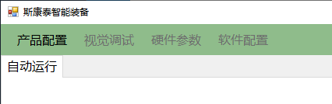

可以在【状态栏】处切换软件的操作权限，由低权限切换为高权限时，需要验证密码：

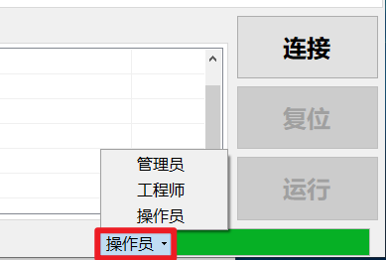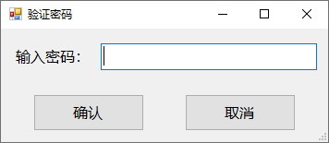

密码验证正确后才会切换操作权限，否则会保持原权限不变。

由高权限切换为低权限时，无需验证密码，可直接切换，且会关闭所有非主界面的界面。

* 1. 连接/复位/运行

连接/复位/运行按钮位于【主界面】右下角区域，如下图所示。这三个按钮用于控制设备的自动运行与停止，自动运行的参数基于当前产品的配置文件，参考2.3 加载产品配置文件。

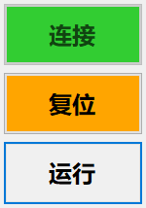

* + 1. 连接

连接功能指的是软件连接硬件的操作，只有连接后才可以通过软件驱动硬件。软件连接时，日志会显示当前正进行的操作，同时进度条会更新。

软件连接后【连接】按钮会显示为绿色且无法再次点击，【复位】按钮会开放点击权限。

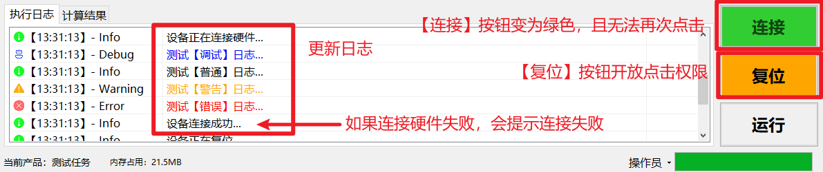

* + 1. 复位

复位功能指的是将当前设备连接的所有硬件，恢复为可以自动运行的状态。如设置相机为触发模式，运动控制轴回零等。软件复位时，日志会显示当前正在进行的操作，同时进度条会更新。

软件复位后【复位】按钮会显示为橙色，【运行】按钮会开放点击权限。

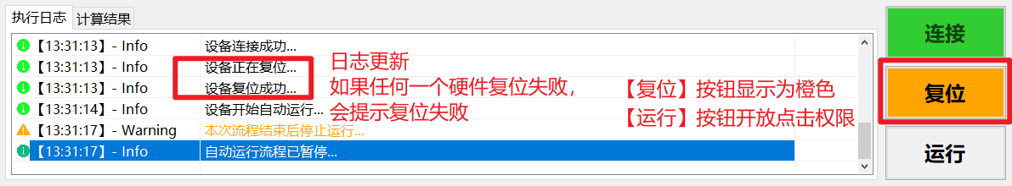

* + 1. 运行

运行功能指的是设备按照实现的流程自动运行。

软件运行后【运行】按钮会显示为绿色，此时表示软件正在自动运行。运行开始时，会自动切换到主界面，且关闭部分按钮的点击权限。

再次点击【运行】按钮后，软件会等待当前的流程运行结束。当本次流程结束后，【运行】按钮会显示为灰色，此时表示软件处于停止状态。停止后，界面恢复点击权限。

如果【运行】按钮点击后，设备并没有按照预想的流程运行，需要再次点击【运行】按钮以停止设备，再点击【复位】将其恢复至可以自动运行状态，然后点击【运行】按钮。

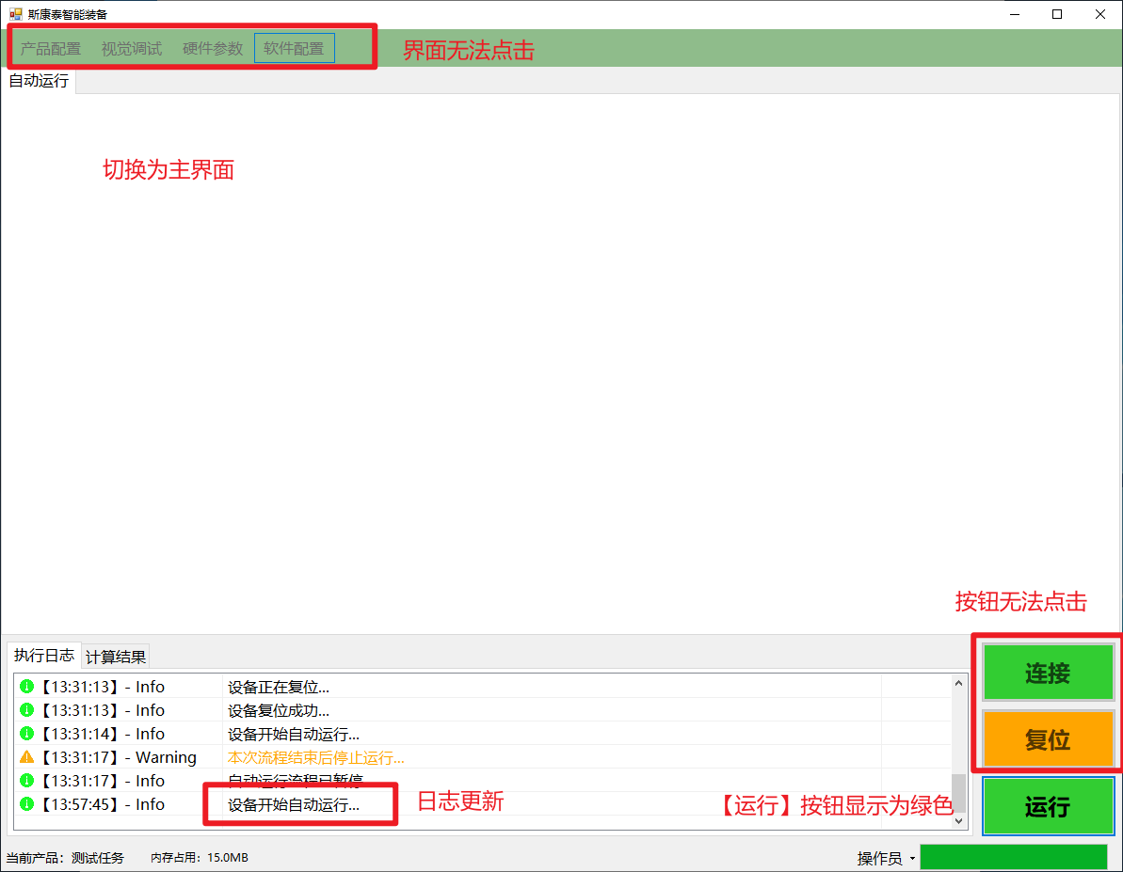

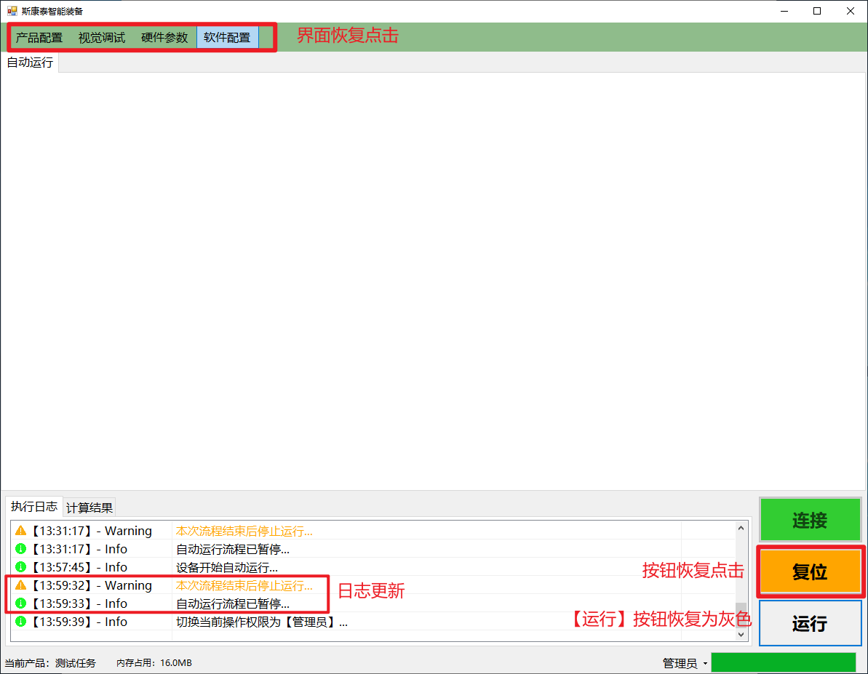

* 1. 视觉调试

视觉调试界面中包含产品配置文件的参数设置与设备的手动运行流程。大致布局如下所示：

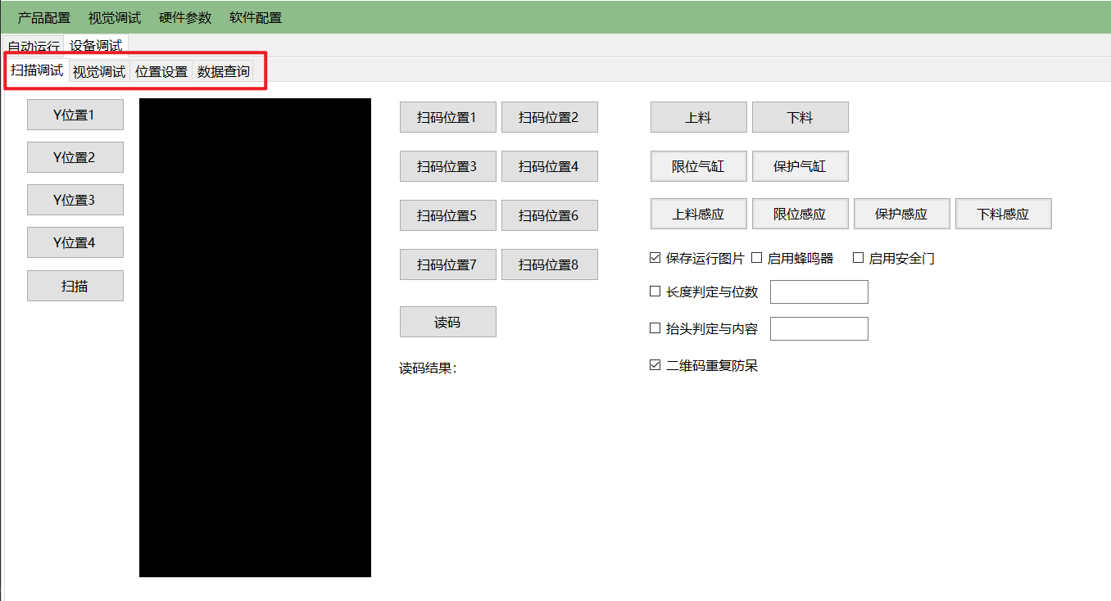

调试界面的内容随设备功能的改变有所不同，详情参考第三章的调试内容。

* 1. 硬件参数

硬件参数中包含设备连接的所有硬件的调试界面，在这些界面中可以调整硬件的参数，硬件单步操作，获取硬件数据等。

硬件界面的组成随设备功能的改变有所不同，详情参考第四章的内容。

* 1. 软件配置

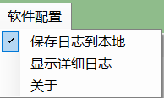

软件配置主要包含两个功能：

* 【保存日志到本地】，默认勾选，勾选后会将设备的运行日志保存于本地的日志文件中，以确保设备的操作记录。
* 【显示详细日志】默认不勾选，勾选后会显示硬件运行的调试信息，通常由开发人员使用。

1. 设备调试

设备调试界面通过点击菜单栏的【设备调试】按钮显示。

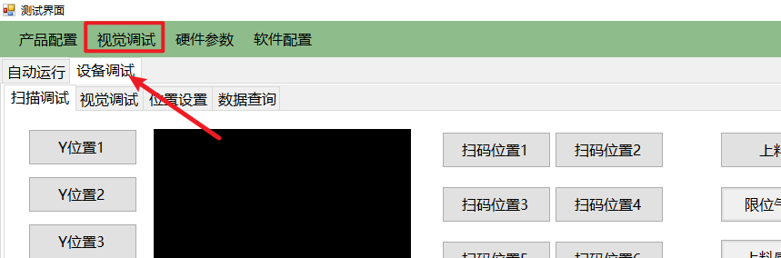

* 1. 扫描调试

该界面用于设备的手动操作，界面如下所示：

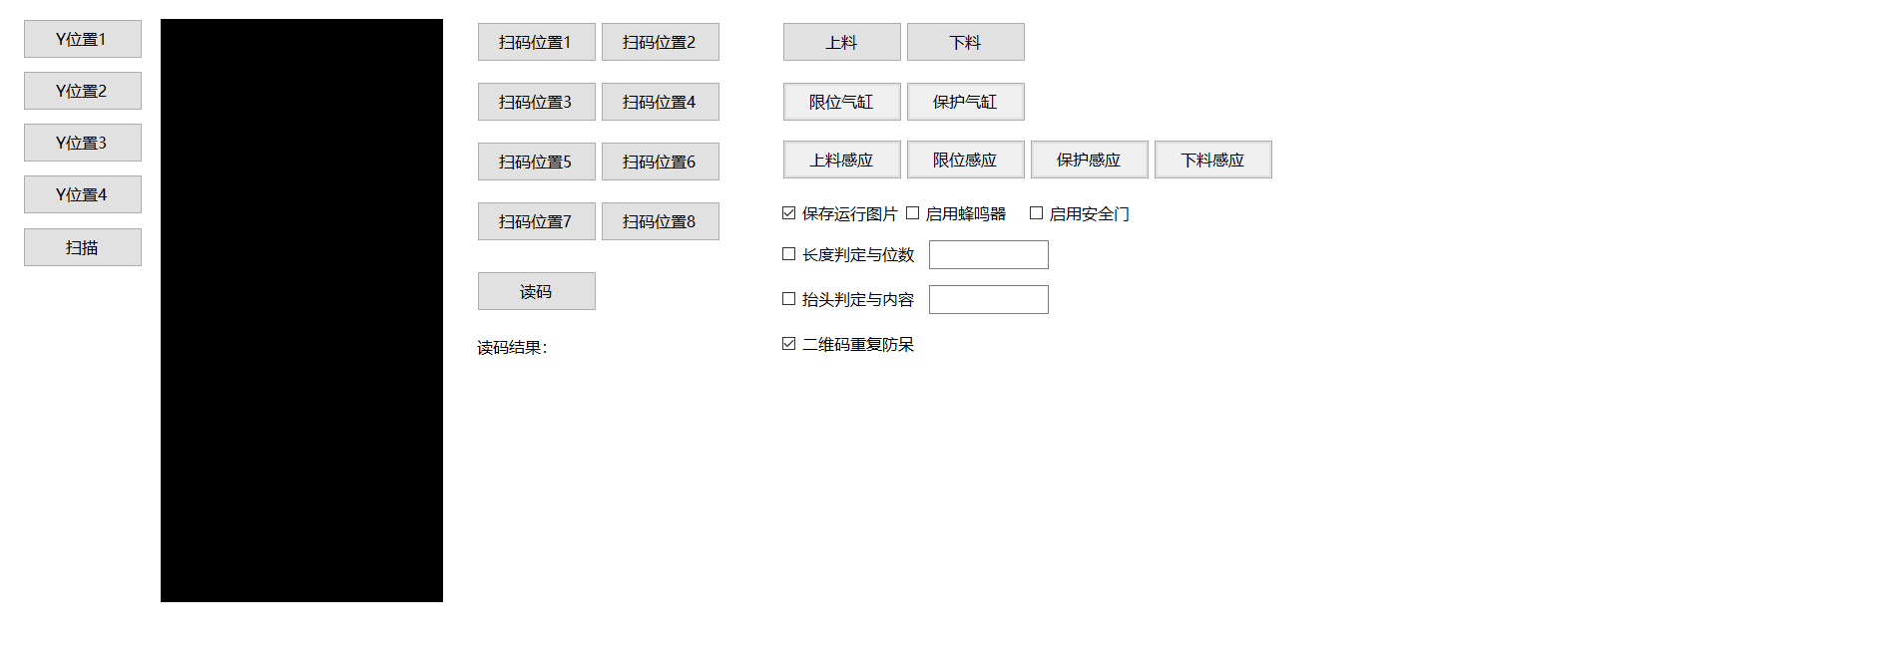

【Y位置1-4】按钮点击后，运动模组会运动到3D扫描传感器的扫描起始位置，分别对应于产品1和2，产品3和4，产品5和6，产品7和8。

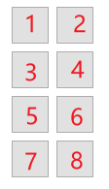

【扫描】按钮点击后，运动模组会先运行到扫描起始位置，然后运动到扫描结束位置，运动的过程中会持续触发传感器，让传感器开始扫描。扫描过程中仅存在X方向的运动。扫描结束后右侧会显示扫描出的深度图。

【扫码位置1-8】按钮点击后，运动模组会运动到对应的产品上方。

【读码】按钮点击后，读码器会开始扫描二维码，扫码结果会显示在下方。如果未读取到产品，则日志框中会提示错误消息。

【上料】按钮点击后，设备会进行上料动作。此时会立即执行上料动作，而不会等待上料传感器信号。上料动作详细流程参考3.5动作说明。

【下料】按钮点击后，设备会进行下料动作。此时会立即执行下料动作。下料动作详细流程参考3.5动作说明。

【限位气缸】按钮点击后，限位气缸会顶起，同时按钮会变为绿色。再次点击该按钮，限位气缸会降下，同时按钮会变为灰色。

【保护气缸】按钮点击后，保护气缸会顶起，同时按钮会变为绿色。再次点击该按钮，保护气缸会降下，同时按钮会变为灰色。

【上料感应】【限位感应】【保护感应】【下料感应】按钮无法点击，仅用于获取传感器的信号，分别对应于从左到右的四个传感器。当传感器感应到物料时，对应按钮的颜色会变为绿色。

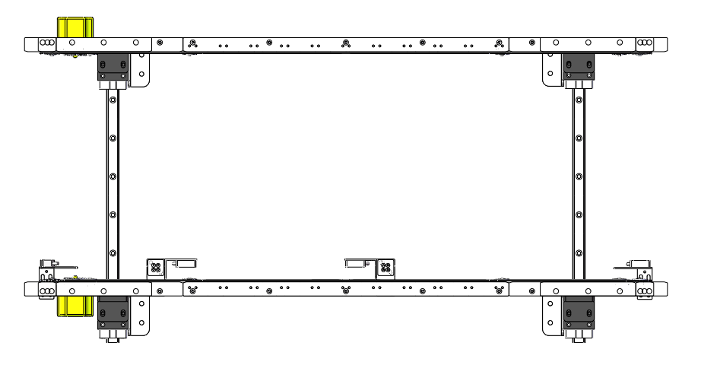

【保存运行图片】勾选后，在自动运行流程执行时，会自动保存每个产品的深度图到本地文件夹中，保存的名字为产品的二维码号+扫描时间。详细流程参考3.5动作说明。

【启用蜂鸣器】勾选后，在自动运行流程执行时，如果存在NG产品，蜂鸣器会响1秒以提示。详细流程参考3.5动作说明。

【启用安全门】勾选后，点击主界面【运行】按钮之前，必须关闭设备门。如果未关闭，则无法开启自动运行流程，此时软件会弹窗提示关闭安全门。

【二维码重复防呆】在勾选后，会在自动运行流程中判断当前的产品是否与当天扫描的产品存在二维码重复问题。详细流程参考3.5动作说明。

【长度判定与位数】在勾选后，会在自动运行流程中判断当前产品的二维码长度是否正确。详细流程参考3.5动作说明。

【抬头判定与内容】在勾选后，会在自动运行流程中判断二维码的前缀是否正确。详细流程参考3.5动作说明。

* 1. 视觉调试

视觉调试界面用于读取本地图片进行视觉计算，或者修改计算位置与公差判断参数。

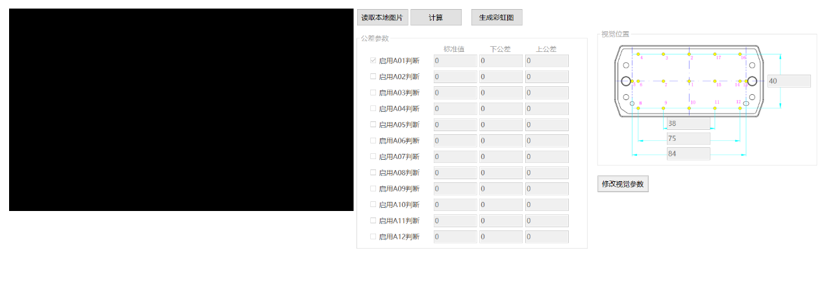

【读取本地图片】按钮点击后，会弹出文件选择框，选择文件后确定，会读取该图片，并显示在左侧的图片框中。

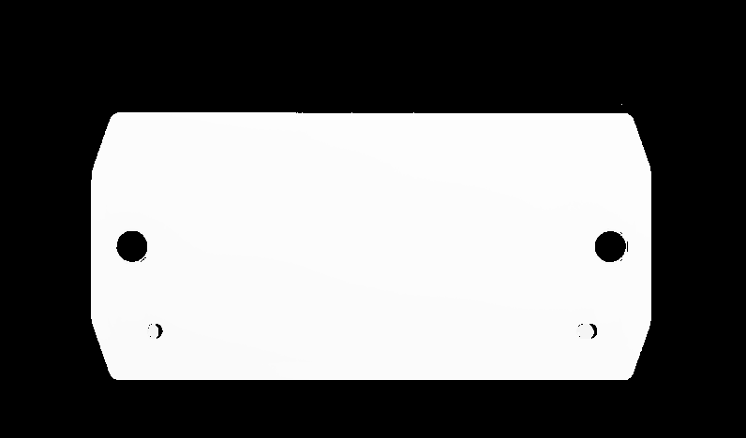

【计算】按钮点击后，会以左侧的图片框中的图片为基准，按照右侧【视觉位置】中的参数，进行预设的算法的计算。注意，读取的图片必须为单产品的深度图，否则会计算失败。单产品的深度图如下所示：

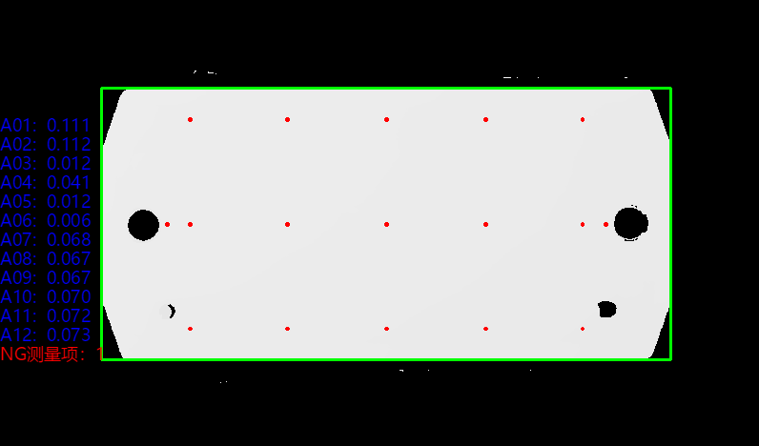

【生成彩虹图】按钮点击后，会以左侧的图片框中的图片为基准，计算该产品的彩虹图。可以在图片框中【右键】-【保存窗口截图】将该彩虹图保存到本地文件。注意，读取的图片必须为单产品的深度图，否则会生成失败。

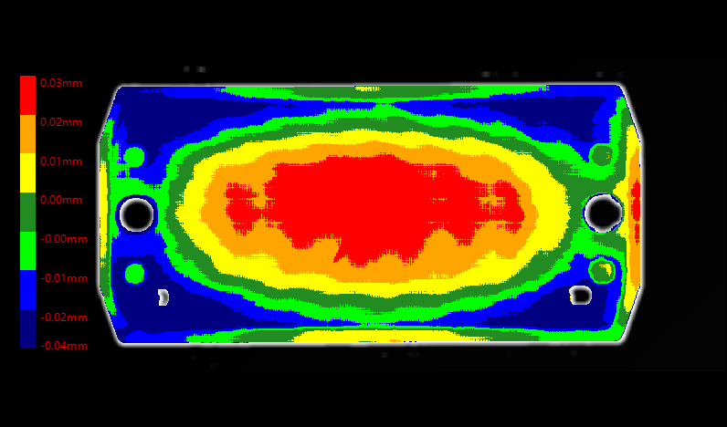

【修改视觉参数】按钮点击后，【公差参数】与【视觉位置】框会开放修改权限，且按钮会显示为绿色，此时可以修改界面中的参数。再次点击【修改视觉参数】按钮后，【公差参数】与【视觉位置】框会关闭修改权限，且按钮会显示为灰色，此时会将修改后的参数应用到当前产品配置中。

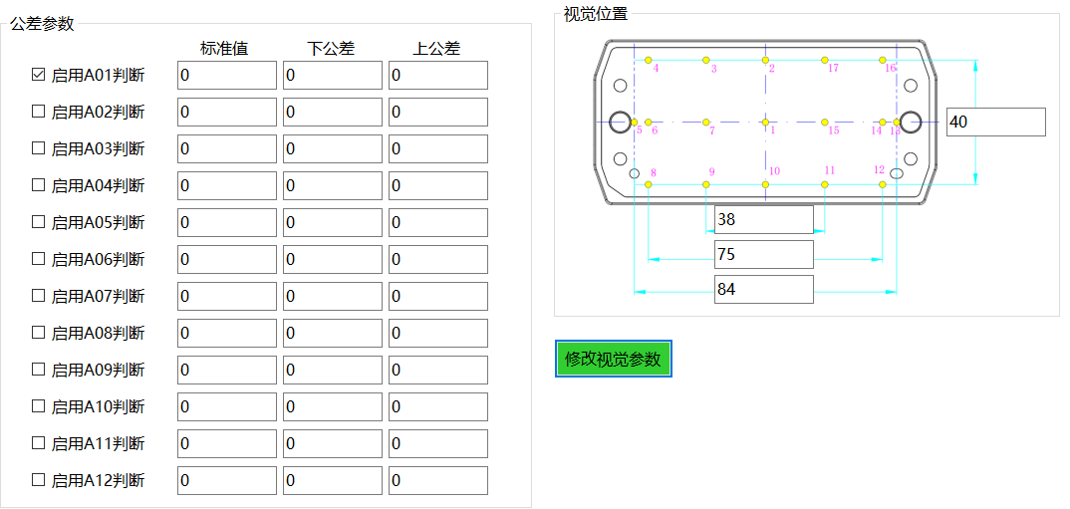

【公差参数】框中可以修改如下内容：

* 是否启用测量值的公差判断
* 测量值的标准值，本设备中均为0，无需修改
* 测量值的下公差，根据对应产品的计算图纸进行设置
* 测量值的上公差，根据对应产品的计算图纸进行设置

【视觉位置】框中可以修改【计算】按钮中计算点位的位置。如修改垂直方向的距离为20，重新计算后位置如下图所示。

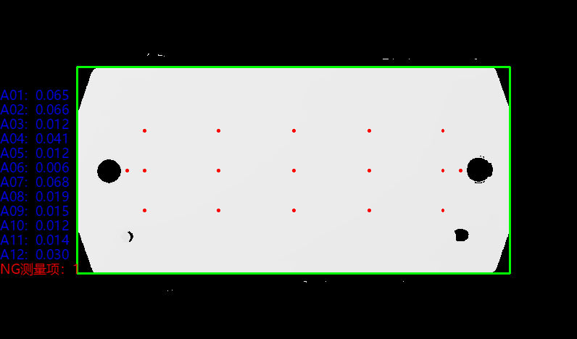

* 1. 位置设置

位置设置界面用于设置运动轴的运动位置。

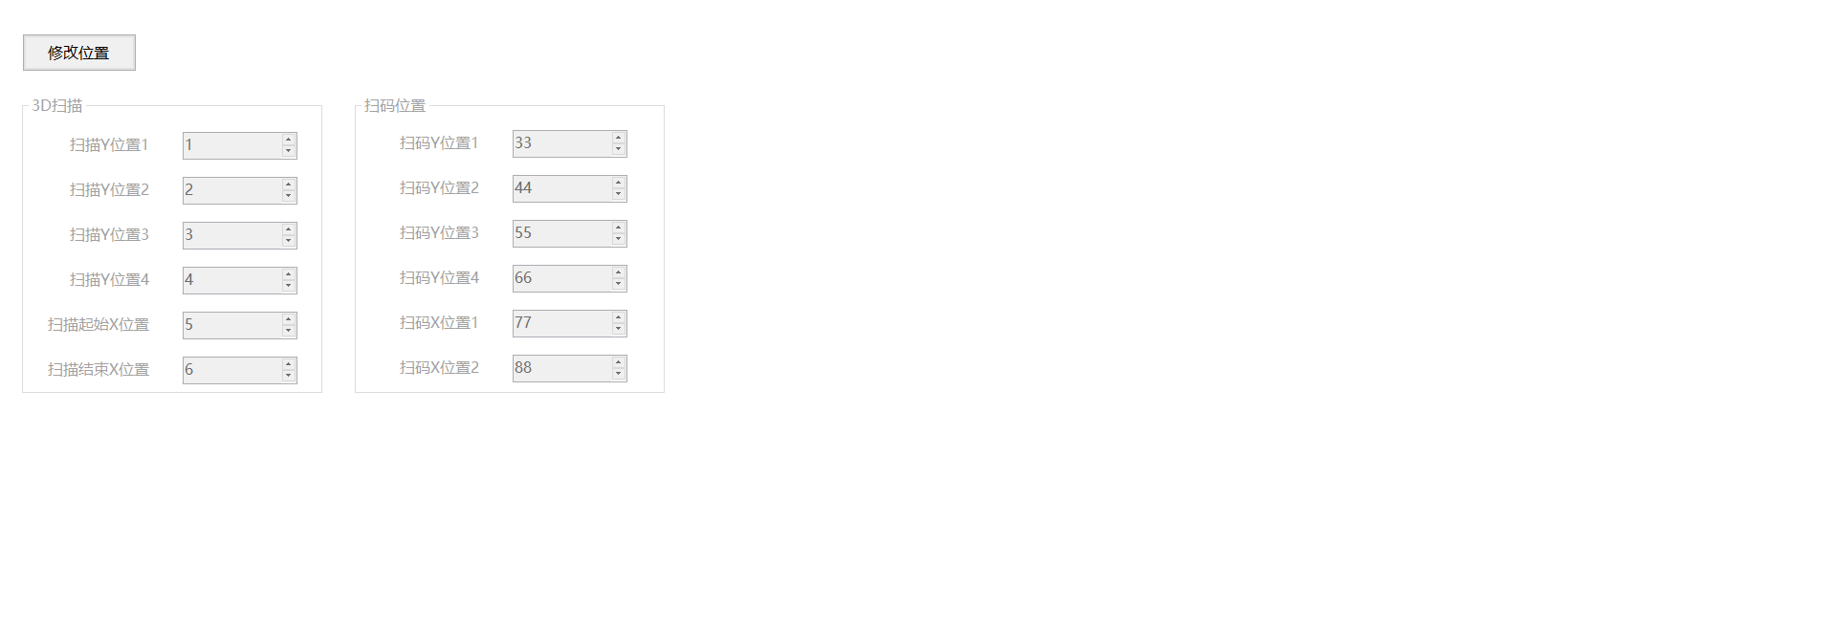

【修改位置】按钮点击后，【3D扫描】与【扫码位置】框会开放修改权限，且该按钮会显示为绿色。再次点击【修改位置】按钮后，【3D扫描】与【扫码位置】框会关闭修改权限，且该按钮会显示为灰色，同时将修改的参数应用于当前的产品配置中。

应用修改后的位置后，可以在3.1扫描调试界面查看修改后的位置是否满足条件。

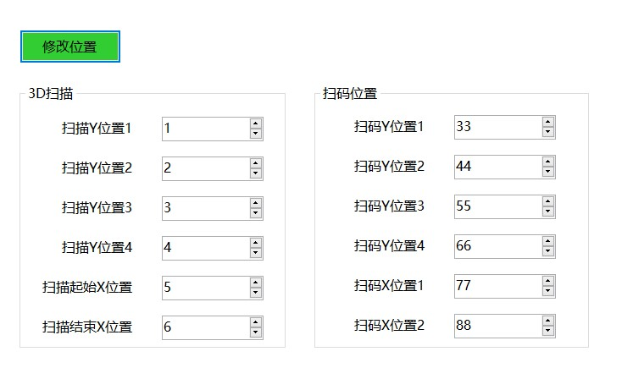

【3D扫描】框中的参数，决定了设备在扫描过程中所走的位置。

【扫码位置】框中的参数，决定了设备在扫码过程中走的位置。

* 1. 数据查询

数据查询界面用于查询以往测量产品的测量数据，支持按照时间与二维码进行查询。

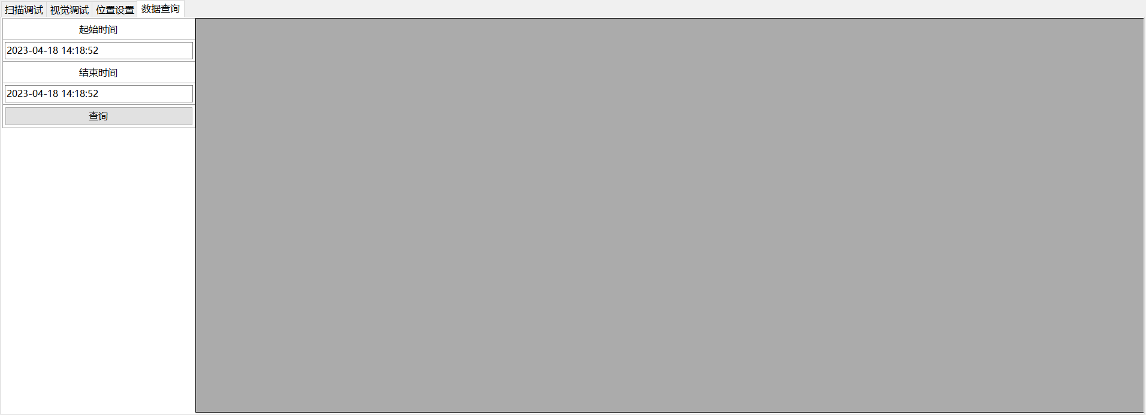

输入查询的参数，点击【按钮】即可。

* 1. 动作说明
     1. 上料动作

上料动作为料盘先向右运动到【保护传感器】亮起，然后再向右运动到【限位传感器】亮起。料盘的机械定位通过【限位气缸】确定。

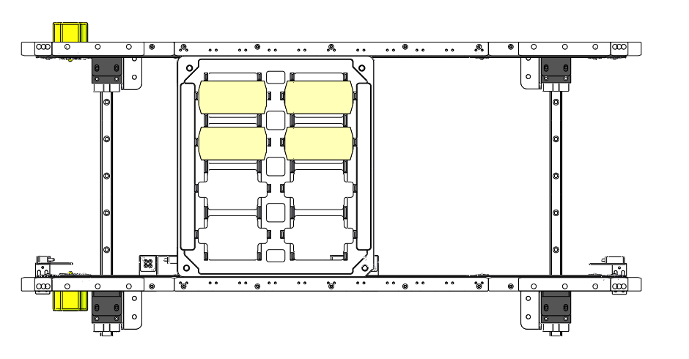

【上料动作】分为两种：

1. 【自动运行流程】中的上料动作如下所示：
   * 持续判断【上料传感器】是否有信号
   * 如果【上料传感器】有信号则降下【限位气缸】，且【传送带】持续正向运动
   * 倒计时10秒判断【保护传感器】是否有信号
   * 如果【保护传感器】有信号，则生起【限位气缸】，且传送带反向运动固定距离
   * 判断【限位传感器】是否有信号
   * 如果有信号，则上料流程正常结束

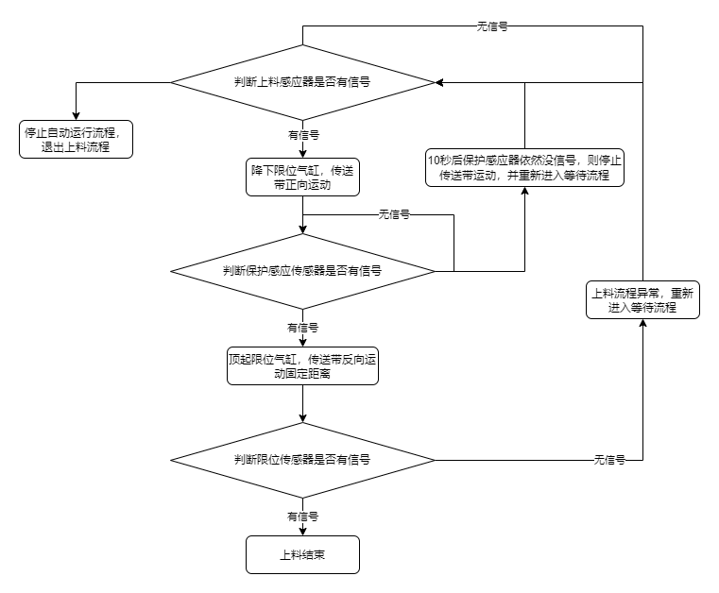

1. 【扫描调试】界面中的上料动作如下所示：
   * 降下【限位气缸】，且【传送带】持续正向运动
   * 倒计时10秒判断【保护传感器】是否有信号
   * 如果【保护传感器】有信号，则生起【限位气缸】，且传送带反向运动固定距离
   * 判断【限位传感器】是否有信号
   * 如果有信号，则上料流程正常结束

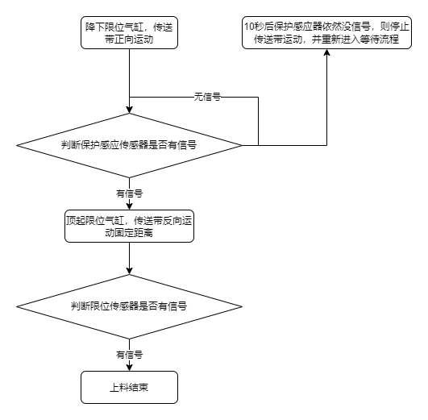

* + 1. 下料动作

下料动作为料盘向左运动固定距离。



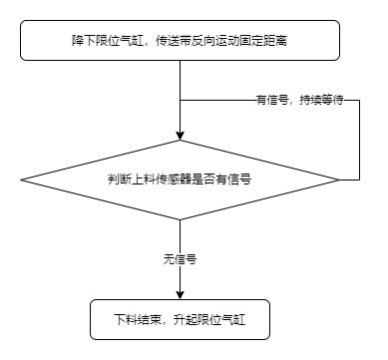

* + 1. 自动流程

自动流程由以下四部分组成：

1. 上料流程，此处略
2. 扫码+扫描流程，重复4次
3. 计算流程，每次扫码+扫描流程结束后会重复2次，总共重复8次
4. 下料流程，此处略

单个扫码+扫描流程会执行3个动作，如下所示

* 产品2扫码
* 产品1扫码
* 产品1+产品2扫描



1. 硬件参数
   1. 扫码相机

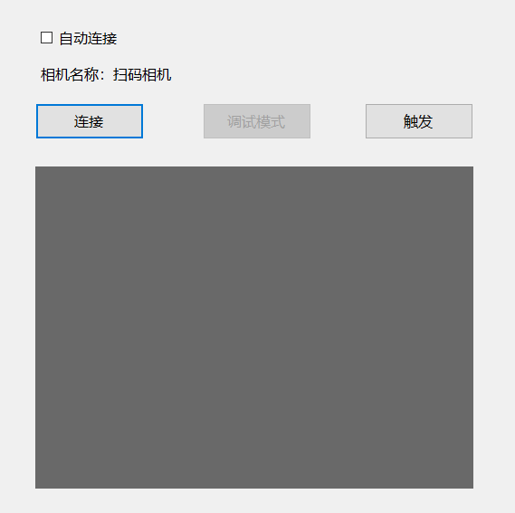

可以点击此处【连接】单独连接扫码相机，或者勾选【自动连接】后，在【主界面】-【连接】后，同样会连接扫码相机。

连接后点击【调试模式】，再点击【触发】，扫码相机会返回拍摄的图片和找到的二维码。注意再自动运行时，【调试模式】一定要记得关闭，否则会占用网络带宽，导致运行变慢。

* 1. 3D相机

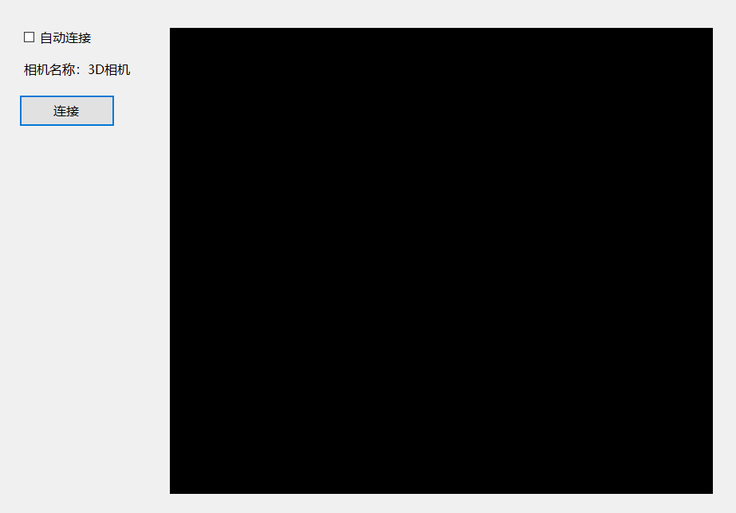

可以点击此处【连接】单独连接3D相机，或者勾选【自动连接】后，在【主界面】-【连接】后，同样会连接3D相机。

此界面仅会展示3D相机采集的图像。3D相机的详细参数设置比较复杂，可以在3DMVS软件中进行设置。3D相机的参数取决于运动模组的参数，如非必要，不要更改。错误的参数会导致设备无法获取图像。

* 1. 运动控制卡

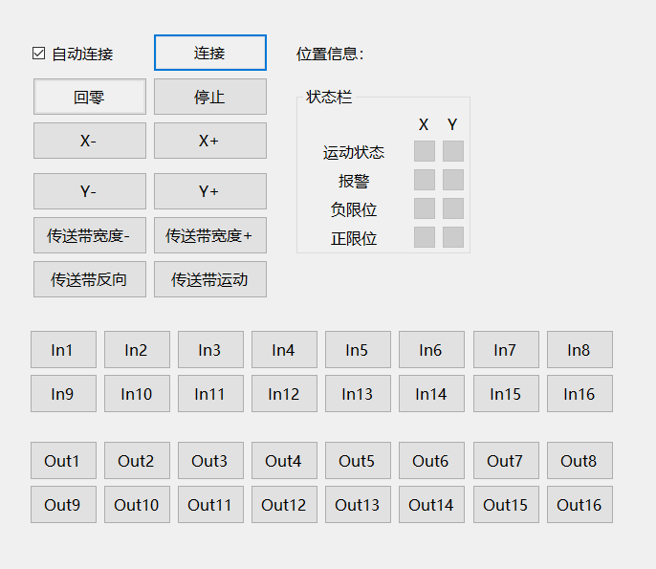

可以点击此处【连接】单独连接运动控制卡，或者勾选【自动连接】后，在【主界面】-【连接】后，同样会连接运动控制卡。

【回零】按钮点击后会执行模组回零。

【停止】按钮点击后所有轴都会停止运动。

【X-】【X+】【Y-】【Y+】【传送带宽度-】【传送带宽度+】【传送带反向运动】【传送带正向运动】的使用方法都是按下按钮后，对应的轴会向对应的方向运动，松开后停止运动。

【状态栏】会持续更新当前设备中X轴和Y轴的状态。

【In1-16】【Out1-16】按钮会持续更新当前运动控制卡连接的IO点的状态，【Out1-16】按钮可以点击，点击后会将当前的IO端口信号取反。

1. 标准作业流程
   1. 运行已有产品配置文件

可以按照如下方式进行操作：

1. 点击【产品配置】-【加载配置】，弹出任务选择框
2. 在任务选择框中选择对应的产品配置文件，双击名称选择或者点击选择按钮选择
3. 点击【连接】按钮，连接设备，等待日志提示连接成功
4. 点击【复位】按钮，复位设备，等待日志提示复位成功
5. 点击【运行】按钮，开启自动运行流程
6. 自动运行流程开启后，操作员可以持续上料，等待料盘退出后，将料盘取走。
7. 点击【运行】按钮，结束自动运行

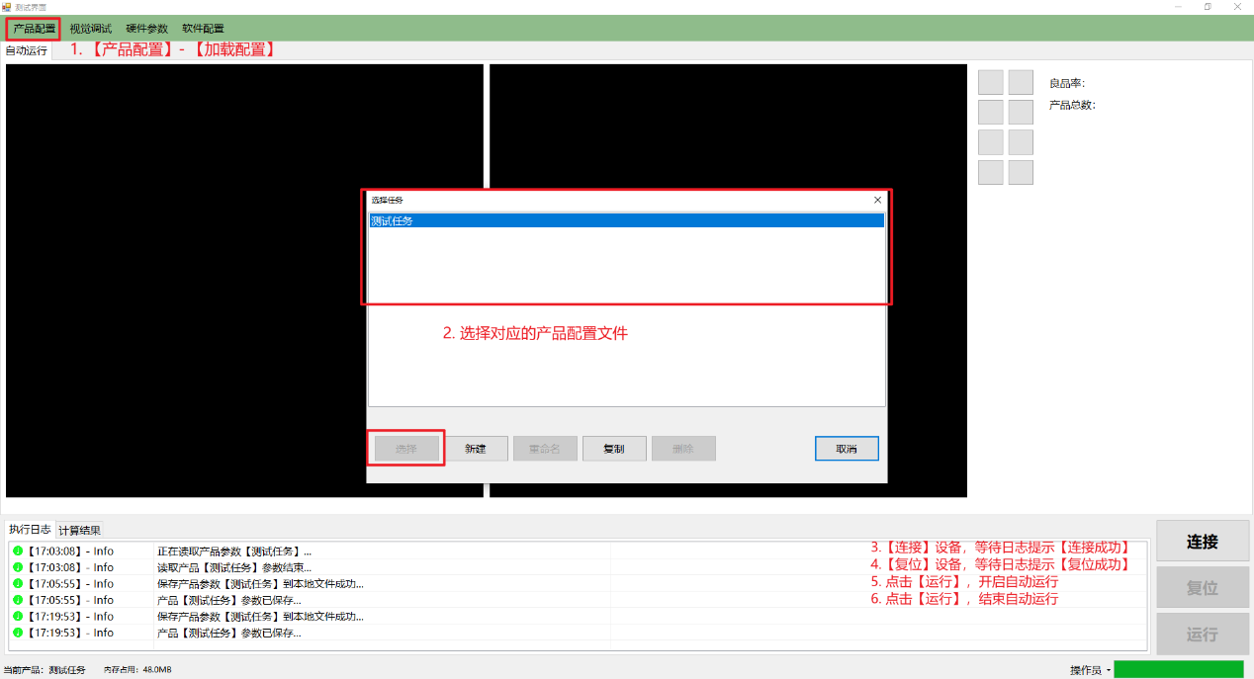

* 1. 新建产品

1. 点击【菜单栏】-【产品配置】-【加载配置】，弹出任务选择框
2. 点击【新建】，弹出命名窗口
3. 输入新产品名称后，点击【确定】
4. 选择刚刚新建的产品配置、

也可以直接选择现有产品，复制，即可继承现有产品的所有参数。

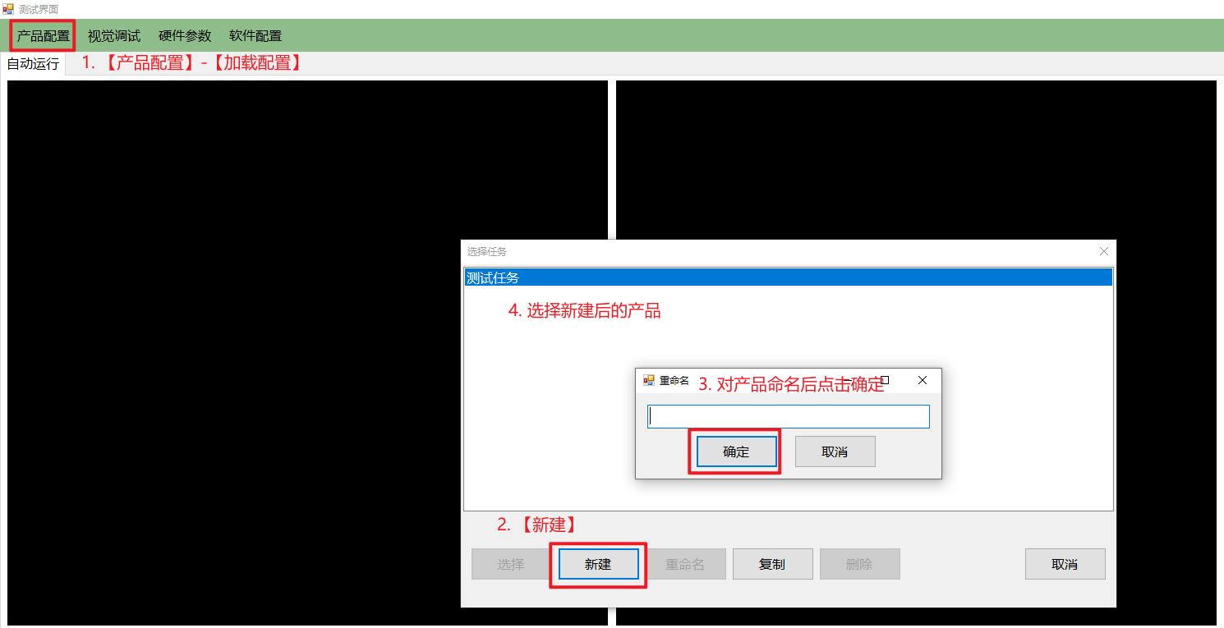

1. 点击【视觉调试】-【位置设置】-【修改位置】，调整扫描位置与扫码位置 。
2. 调整结束后，再次点击【修改位置】以应用新参数

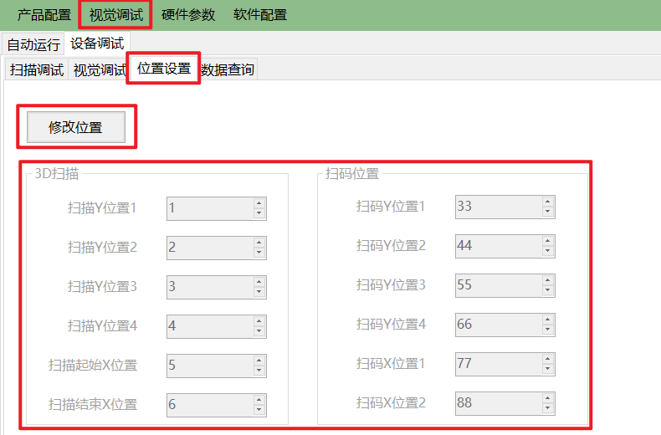

调整位置参数过程中，可以配合手动流程查看参数是否合适。在【修改位置】按钮为灰色的情况下，此时已应用了新的位置参数，点击【Y位置1-4】移动到新的Y位置，点击【扫描】使用新的扫描位置进行扫描。点击【扫码位置1-8】移动到新的扫码位置，点击【扫码】读取二维码。

参数是否合适应该这样判断：

* 点击【扫描】后右侧的图像显示框中存在两个完整的产品（黑白的），产品图像没有被图片的上下左右所截断。
* 点击【读码】后可以正确读取到产品的二维码数据，在料盘上将产品旋转180°依然可以正确读取到产品的二维码数据。

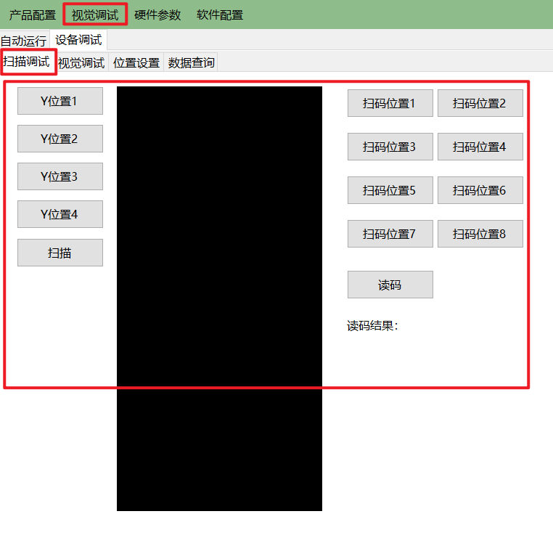

当产品的扫描位置与扫码位置均调整结束后，勾选【保存运行图片】，然后运行自动流程，采集图片。点击【视觉调试】-【读取本地图片】，读取图片的文件夹为【桌面】的【Data】文件夹，按照时间对文件排序，找到最新的两张图片，分别读取。

点击【修改视觉参数】，按照产品计算图纸，输入新的参数，再次点击【修改视觉参数】后，新的视觉参数生效。

点击【计算】即可按照新的产品参数，计算对应的测量值 。

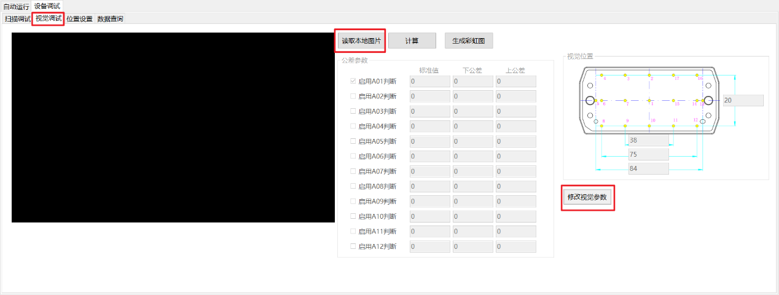

* 1. 调整公差

点击【设备调试】-【视觉调试】-【修改视觉参数】后，在【公差参数】中进行修改。修改后再次点击【修改视觉参数】生效。

